Modélisation de base de données
Exercices
Cyril Seguenot
2018
Résumé
Support d’accompagnement d’une formation à la modélisation de bases de données faite en présentiel

Toute représentation ou reproduction intégrale ou partielle faite sans le consentement de l’auteur ou de ses ayants droit ou ayants cause est illicite selon le Code de la propriété intellectuelle (Art L 122-4) et constitue une contrefaçon réprimée par le Code pénal.
Seules sont autorisées (Art L122-5) les copies ou reproductions strictement réservées à l’usage privé du copiste et non destinées à une utilisation collective, ainsi que les analyses et courtes citations justifiées par le caractère critique, pédagogique ou d’information de l’œuvre à laquelle elles sont incorporées, sous réserve, toutefois, du respect des dispositions des articles L 122-10 à L 122-12 du même Code, relatives à la reproduction par reprographie.
© Cyril Seguenot - 2018

Table des matières
Entreprise 3
Site Marchand 3
Tournois du grand chelem 5

Entreprise
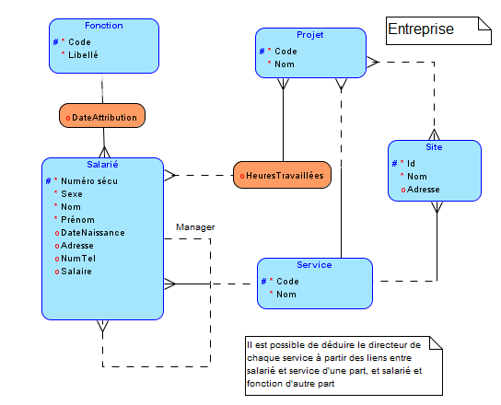

Site Marchand
Erreurs sur les propriétés :
- Service : NbSalariés redondant, le nom devrait être obligatoire
- Commande : PrixTotal redondant
- Article : Livré devrait être sur LigneCommande
- Adresse : la rue devrait être obligatoire
Piège : PrixUnitaire doit bien être présent sur Article et sur LigneCommande, car il varie dans le temps sur l’article, mais pas sur la commande.
Erreurs sur les relations :
- Lien entre Personne et Sexe est à l'envers. On peut aussi le remplacer par un attribut sur Personne
- Le lien entre Commande et Client doit avoir une cardinalité 1,1 côté client
- Le lien entre Commande et LigneCommande pourrait être identifiant
- Le lien entre LigneCommande et Article doit être obligatoire côté LigneCommande
- Le lien entre Catégorie et Article doit être 1,n - 0,n
- Théoriquement, un des 2 liens entre Adresse et Client devrait être obligatoire des 2 côtés, mais pour pouvoir insérer des données, il faut le laisser facultatif
Les statistiques demandées peuvent être obtenues sans ajout de propriétés supplémentaires.

Tournois du grand chelem
